Atestat la clasa a 12-a 2023
Joc 2D

Cristea Darius Emanuel 12 B
Colegiul Național Nicolae Titulescu Pucioasa
Prof. Constantinescu Adina
Mai 2023

Cuprins

Motivul alegerii temei…………………………………………………………………...…….....2
Descrierea jocului……………………………………………………………………………......3
Prezentare Godot si GDScript………………………………………………………………….4
Controalele……………………………………………………………………………………… .6
Codul sursa și explicații……………………………………………………………………...….7
Bibliografie………………………………………………………………………………………53

Motivul alegerii temei

Sunt pasionat de jocuri video și motivul pentru care am ales profilul de mate-info a fost de a-mi îmbunătăți cunoștințele și de a învăța ce se întâmplă în spatele scenei. Cei 4 ani de liceu mi-au dat startul în lumea programării, incepand cu bazele limbajului C++.
Informatica din scoala m-a motivat sa invat și python, un limbaj des folosit în automatizare, creand joculete mici și boti pentru discord.
În acest proiect voi prezenta un joc creat în Godot Engine, o aplicație de creat jocuri folosind GDScript, limbaj bazat pe python.
Am ales Godot deoarece este complet gratuit, open source și solicită puțin computerul.

Descrierea jocului

Atunci când aplicația este pornită, veți fi întâmpinat de un meniu principal, unde se găsesc 4 butoane.
Pentru navigare, atat în meniuri, cât și în joc, poate fi utilizata tastatura, mouse-ul sau un controller.
Jocul este de tip 2D sidescroller. Jucătorii pot controla o nava în toate cele patru direcții și trage cu lasere.
Este structurat în valuri, în primul val apar cativa inamici care ataca jucătorul. Aceștia sunt distrusi atunci când viața lor ajunge la zero, în cazul în care scorul va crește, sau dacă ies din ecran. După ce sunt distrusi, va începe următorul val, în care apar mai multi decat in cel precedent. La sfârșitul fiecărui val se dau spre alegere doua îmbunătățiri care fac jucătorul mai puternic. După fiecare doua valuri, trebuie infrant un boss, care are mai multă viața decât inamicii obișnuiți și abilități diferite.
Din cand in cand apar asteroizi, care dacă lovesc nava jucătorului, aceștia se vor distruge. Asteroizii blochează laserele jucătorului și oferă puncte în funcție de cat de mari sau mici sunt.
Jocul se termina atunci cand jucatorul ramane fara viața, se oferă opțiunea de a relua jocul de la capăt sau de a se întoarce la meniul principal.
Atat scorul maxim cat și setarile sunt salvate.

Prezentare Godot

Ce este Godot Engine?

Godot Engine este o aplicație de creat jocuri. Este open source, ceea ce înseamnă ca este disponibil oricui, fără nicio taxa. La crearea lui au contribuit și încă contribuie foarte mulți oameni.
Spre deosebire de Unity si Unreal Engine, Godot are cerințe foarte mici de sistem. Nu este la fel de puternic ca acestea doua, Godot fiind folosit în general pentru jocuri 2D.
Limbajul folosit este GDScript, care este inspirat din Python.

Godot poate fi descarcat de pe https://godotengine.org.
Documentatia pentru Godot Engine si GDScript este disponibila pe https://docs.godotengine.org/en/stable/about/introduction.html, dar poate fi accesata si in aplicatie.

Concepte cheie:

Scena: În Godot, jocul este descompus în scene reutilizabile. O scena poate fii caracterul jucatorului, o arma, un nivel sau interfata. Poti adauga o scena dintr-o scena. În jocul meu, în scena principala am adaugă scena jucatorului si scena setarilor.

(Scena jucatorului si scena setarilor)
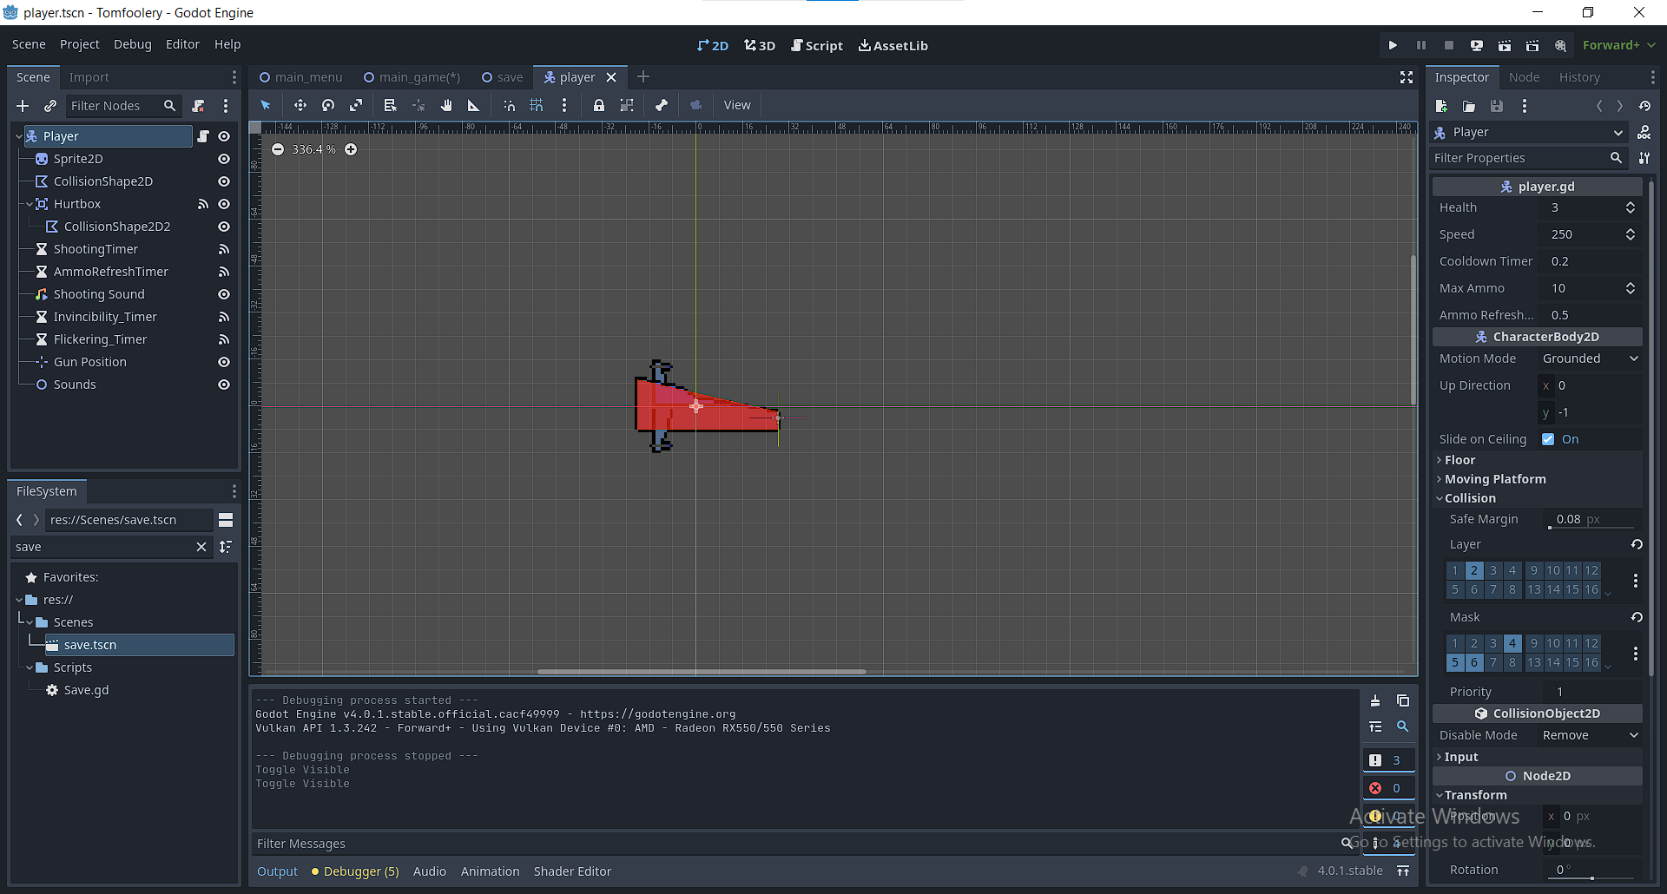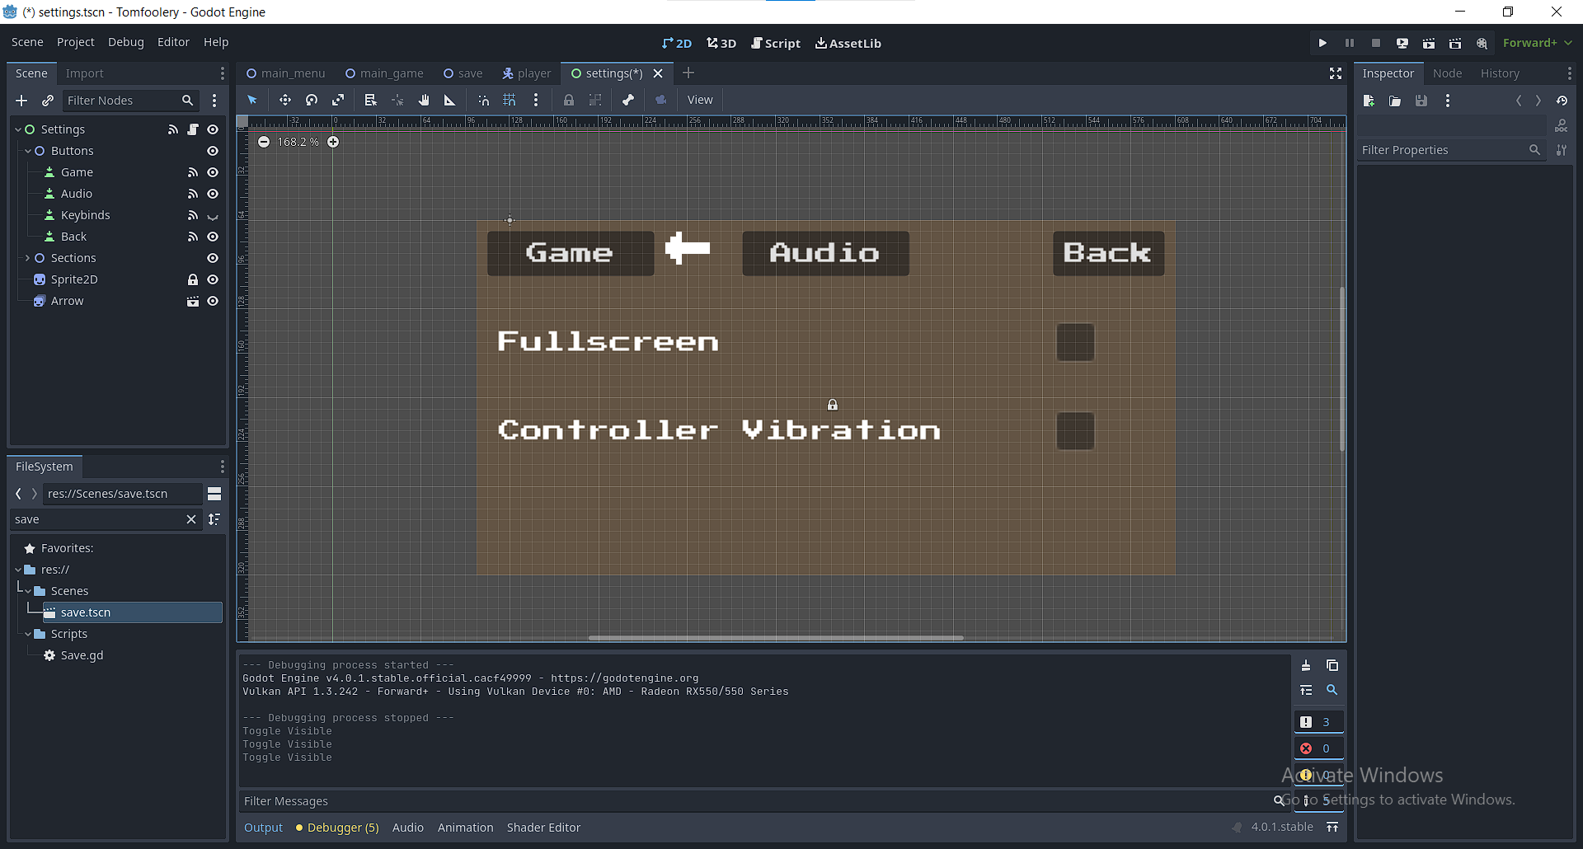
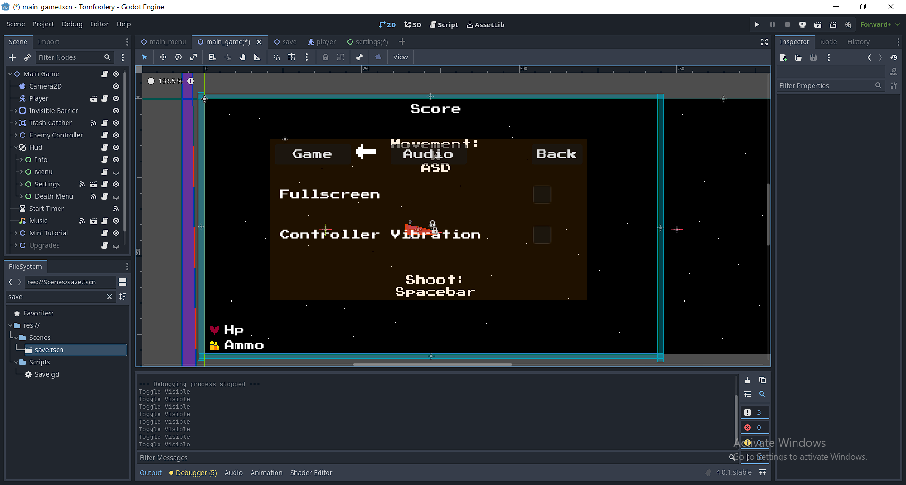
(Scena jucatorului si scena setarilor, introduse in scena jocului propriu-zis)

Noduri: O scena este compusă de mai multe noduri. Nodurile sunt cele mai mici “blocuri”.
În scenă asteroid am folosit un nod de Sprite2D, adică imaginea pe care o are asteroidul și scene de coliziuni, datorită cărora scena poate interactiona cu alte obiecte din joc.
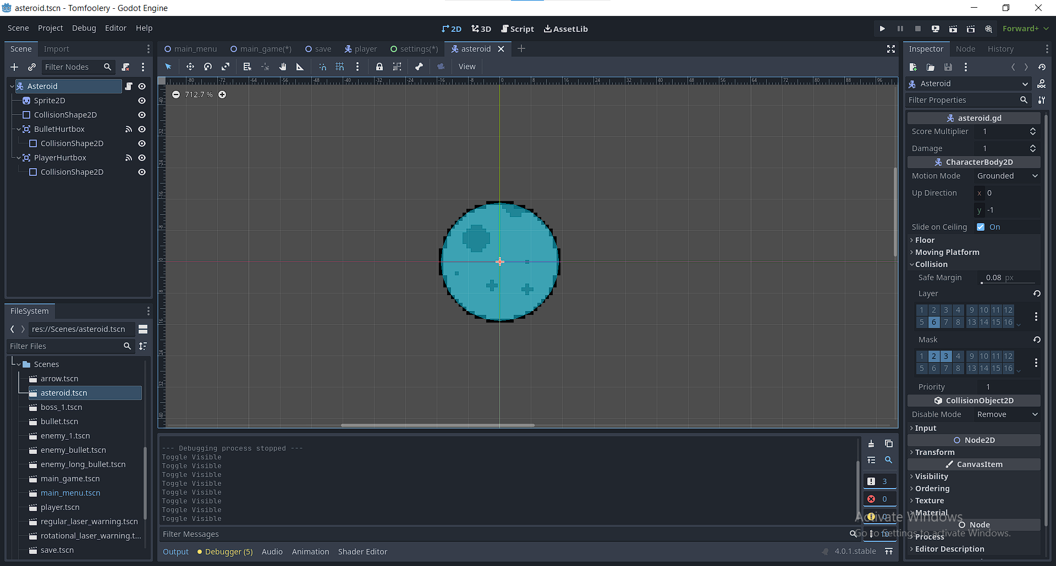 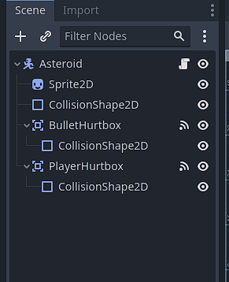(Scena asteroid)

Semnale: Nodurile emit semnale atunci cand se intampla un anumit eveniment. Folosind semnalele putem face nodurile sa interacționeze fără sa fie nevoie sa scriem mult cod.
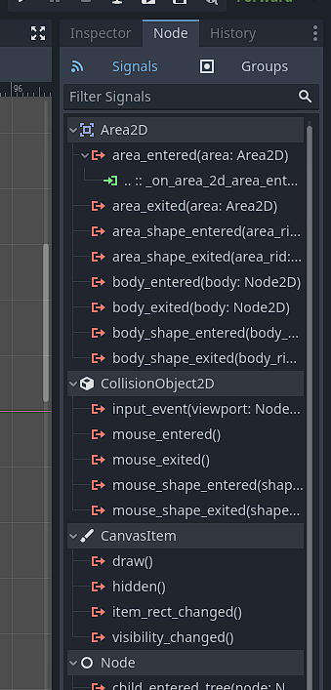

De exemplu, nodul Area2D are acces la semnale precum “area_shape_entered”, care este emis atunci cand coliziunile a doua scene sau noduri se ating, “mouse_entered”, semnal care se emite atunci cand cursorul atinge acel nod și “visibility_changed”, care emite un semnal atunci cand i se schimba vizibilitatea (vizibil sau invizibil)

Controalele

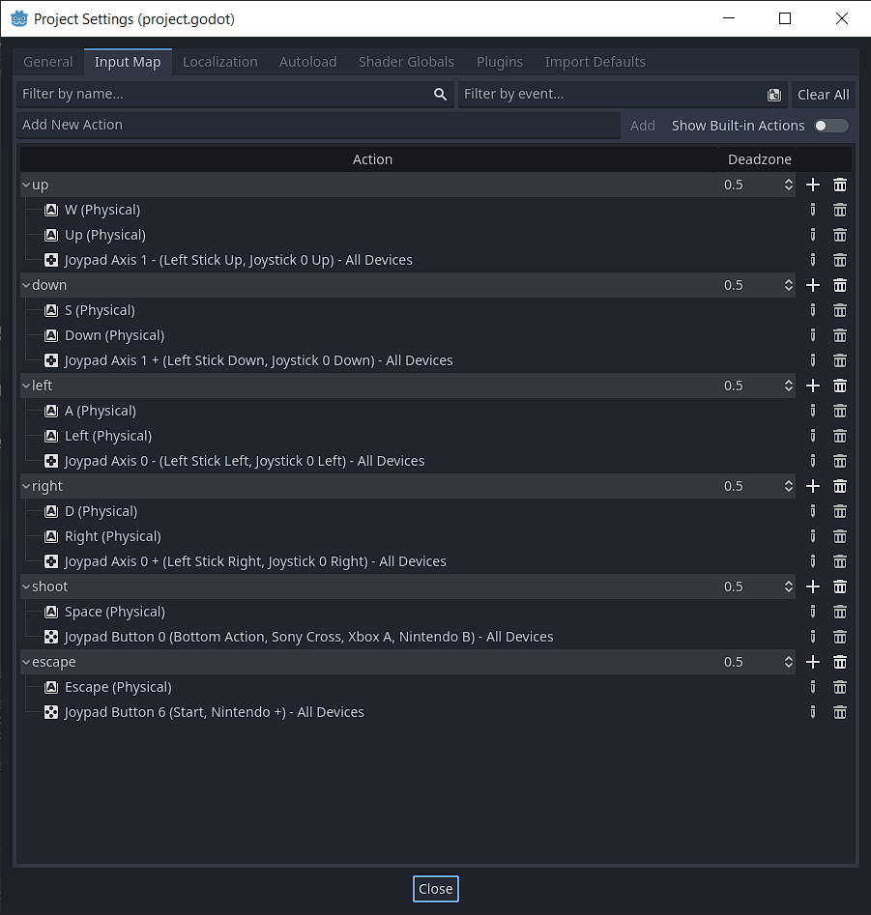

Tastele de sageti, W A S D și axa din stanga a joystick-urilor sunt directiile demiscare. Nu conteaza care dintre cele 3 sunt folosite, sunt complet la fel. Pot fi folosite atat în timpul jocului cat si în navigarea meniului.
Bara de spatiu controlează arma si poate fi folosită în navigarea meniului, în locul clickului de la mouse.
Butonul de escape este folosit pentru a pune pauza si de a iesi din meniuri.
Codul sursa și explicații

Scena Player:
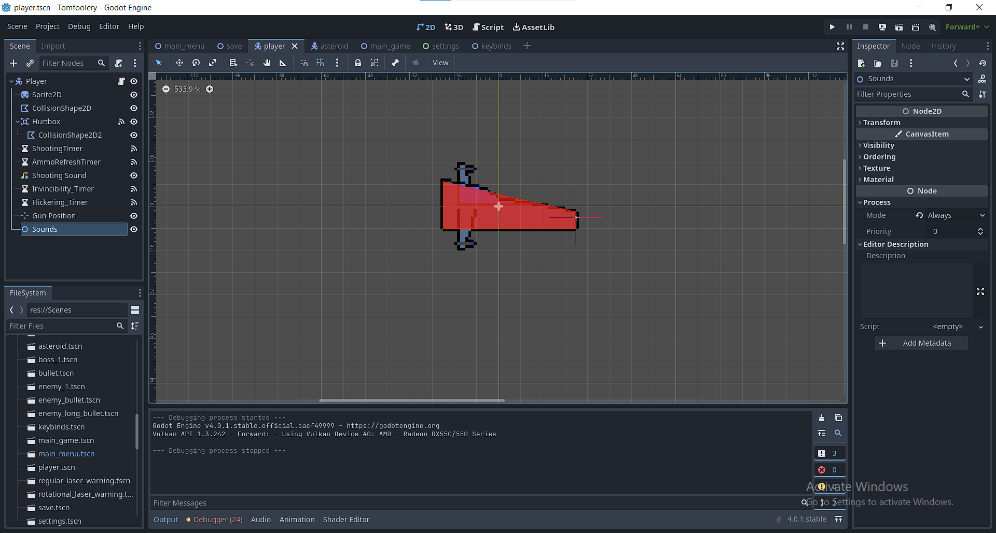

Jucătorul are un sprite, o coliziune care are rolul de a nu îi permite sa treacă prin pereți, un hurtbox care trimite un semnal atunci cand jucatorul este lovit de inamici sau asteroizi, un nod de sunet care face sa se auda un sunet atunci cand este folosita arma, un nod de poziție care reprezintă locul unde se vor apărea laserele, un nod fundamental în care apar anumite sunete și 4 cronometre.

extends CharacterBody2D

@export var health = 3
@export var speed = 250
@export var cooldown_timer = 0.2
@export var max_ammo = 10
@export var ammo_refresh_rate = 0.5

var invincibility_time = 1.0
var ammo = max_ammo

var score = 0

var bonus_reload = 0
var bonus_max_ammo = 0
var bonus_invincibility = 0
var bonus_speed = 0
var gun_level = 0

const bullet = preload("res://Scenes/bullet.tscn")
const bullet_sound = preload("res://sounds/bullet.tscn")
const death_sound = preload("res://sounds/death.tscn")
const crash_sound = preload("res://sounds/asteroid_explosion.tscn")
const healing_sound = preload("res://sounds/healing.tscn")

func _ready():
get_node("AmmoRefreshTimer").wait_time = ammo_refresh_rate

func get_input():
var input_direction = Input.get_vector("left", "right", "up", "down")
velocity = input_direction * (speed + speed * (0.01 *bonus_speed))

if Input.is_action_pressed("shoot"):
shoot()

var cooldown = false
func _on_timer_timeout():
cooldown = false

func shoot():
if not cooldown and ammo > 0:
add_child(bullet_sound.instantiate())
var bullet_instance = bullet.instantiate()
bullet_instance.position = $"Gun Position".global_position
get_parent().add_child(bullet_instance)

if gun_level > 0:
bullet_instance = bullet.instantiate()
bullet_instance.position = $"Gun Position".global_position
bullet_instance.position.y -= 5
get_parent().add_child(bullet_instance)
if gun_level == 2:
bullet_instance = bullet.instantiate()
bullet_instance.position = $"Gun Position".global_position
bullet_instance.position.y += 5
get_parent().add_child(bullet_instance)

cooldown = true
get_node("ShootingTimer").wait_time = cooldown_timer
get_node("ShootingTimer").start()

ammo -= 1
get_node("AmmoRefreshTimer").wait_time = ammo_refresh_rate - ammo_refresh_rate * (bonus_reload * 0.01)
get_node("AmmoRefreshTimer").start()

func _physics_process(delta):
get_input()
move_and_slide()

func _on_ammo_refresh_timer_timeout():
increase_ammo()

if ammo < (max_ammo + bonus_max_ammo):
get_node("AmmoRefreshTimer").start()

func increase_ammo():
if ammo < (max_ammo + bonus_max_ammo):
ammo += 1

func _on_hurtbox_area_entered(area):
decrease_health(area.get_parent().damage)

func decrease_health(damage):
$Sounds.add_child(crash_sound.instantiate())

health -= damage
if health <= 0:
kill()

if Save.save_dict["controller_vibration"] == "true":
Input.start_joy_vibration(0,0.3,0.3,0.75)

call_deferred("give_invincibility", invincibility_time + bonus_invincibility)

func kill():
get_parent().get_node("Music").lower()
get_parent().add_child(death_sound.instantiate())

get_parent().get_node("Hud/Info").process_mode = Node.PROCESS_MODE_DISABLED
get_parent().get_node("Hud/Info").visible = false

get_parent().get_node("Hud/Death Menu").visible = true
get_parent().get_node("Hud/Death Menu/Score").text += str(score)

$"../Enemy Controller/Enemy_List".process_mode = Node.PROCESS_MODE_DISABLED
$"../Enemy Controller/Enemy_List".visible = false

Save.load_game()

if score > int(Save.save_dict["high_score"]):
Save.save_dict["high_score"] = str(score)

Save.save_game()
get_parent().get_node("Hud/Death Menu/High Score").text += str(Save.save_dict["high_score"])
queue_free()

var flicker_count = 0
var flicker_time = 0

func give_invincibility(time):
$Hurtbox/CollisionShape2D2.disabled = true
$Invincibility_Timer.wait_time = time
$Invincibility_Timer.start()

modulate.a = 0.75
flicker_count = time * 8
flicker_time = time/8
$Flickering_Timer.wait_time = flicker_time
$Flickering_Timer.start()

func _on_invincibility_timer_timeout():
$Hurtbox/CollisionShape2D2.disabled = false
flicker_count = 0
modulate.a = 1

func _on_flickering_timer_timeout():
flicker_count -= 1
if flicker_count > 0:
$Flickering_Timer.wait_time = flicker_time
$Flickering_Timer.start()
if modulate.a == 1:
modulate.a = 0.75
else:
modulate.a = 1

func increase_health(value):
health += value
$Sounds.add_child(healing_sound.instantiate())

Variabilele care au prefixul “@export” pot fi văzute din editor.

Variabilele constante nu își pot schimba valoarea niciodată, ele sunt inițializate cu o legatura la anumite sunete.

Funcția _ready() este o funcție implicită, care se declanșează automat atunci cand cand acel nod este încărcat. Se seteaza timpul de așteptare al cronometrul care limitează viteza cu care jucătorul trage cu lasere.

Funcția get_input() seteaza velocitatea jucătorului în funcție de ce taste sunt apasate și începe acțiunea de a trage cu lasere.

Funcția _on_timer_timeout() are rolul de a limita arma jucătorului.

Funcția _physics_process(delta) este o funcție implicită, care se apelează în fiecare frame, adică de aproximativ 60 de ori pe secundă.

Funcția shoot() creeaza un laser dacă exista muniție. În mod normal apare un singur laser, dar daca arma este upgradata, va crea 2 sau trei lasere.
După ce se trage cu laserul, munita scade cu 1, și se pornesc doua cronometre. Unul de 0.2 secunde, care după ce ajunge la 0 va permite jucătorului sa traga din nou; și unul de 0.5 secunde, care după ce ajunge la zero va crește munitia cu 1 prin funcția _on_ammo_refresh_timer_timeout().

Funcția increase_ammo() crește munita.

Atunci cand jucatorul este lovit de un asteroid, un inamic sau un glonț, se apeleaza functia _on_hurtbox_area_entered(area) care îi scade punctele de viață prin funcția decrease_health(damage).
Cand se intampla asta, este creat un sunet specific, jucătorul primește cateva secunde de invincibilitate prin give_invincibility(time) și dacă este folosit un controller, acesta va vibra.

Funcția kill() este apelată atunci cand punctele de viață ajung la zero. În momentul acela muzica se schimba putin, jocul se opareste si se calculeaza noul scor maxim, iar apoi jucătorul este distrus prin funcție implicită queue_free().

Funcția _on_invincibility_timer_timeout() și _on_flickering_timer_timeout() sunt apelate atunci cand timpul de invincibilitate a expirat iar, efectul de invincibilitate se termina.

Atunci cand functia increase_health(value) este apelată, punctele de viață cresc și este creat un sunet specific.
Scena meniului principal:
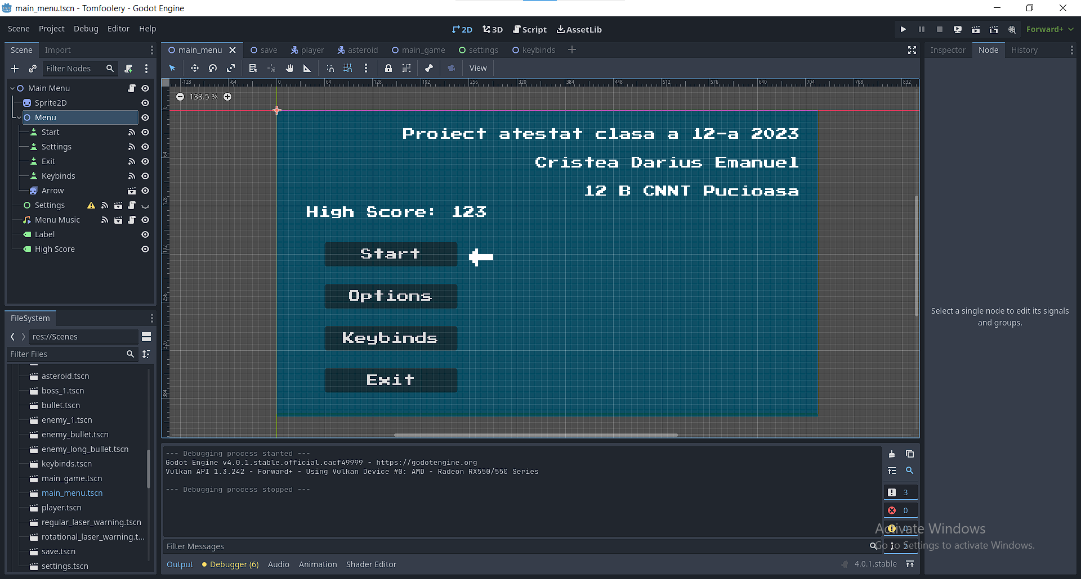

Este vizibilă atunci cand aplicatia este deschisa. Se pot vedea cel mai mare scor și patru butoane: unul care începe jocul, unul care deschide meniul de setări, unul care afișează controalele și un buton de ieșire.
O sageata arată care este butonul selectat.
Se aude muzica linistitoare.

extends Node2D

var selections = ["Start", "Settings", "Keybinds" ,"Exit"]

var i = 0

func _ready():

$"High Score".text = str("High Score: ", Save.save_dict["high_score"] )

func _unhandled_input(event):

if Input.is_action_just_pressed("escape"):
switch_settings()

if get_node("Settings").visible:
return

elif Input.is_action_just_pressed("up"):
i -= 1
elif Input.is_action_just_pressed("down"):
i += 1

if i+1 > len(selections):
i = 0
elif i < 0:
i = len(selections) - 1

get_node("Menu/Arrow").position.y = get_node(str("Menu/", selections[i])).position.y

if Input.is_action_just_pressed("shoot"):
if i == 0:
start()
elif în == 1:
var a=1
switch_settings()
elif i == 2:
keybinds()
elif i == 3:
exit()

func exit():
get_tree().quit()

func start():
get_tree().change_scene_to_file("res://Scenes/main_game.tscn")

func keybinds():
get_tree().change_scene_to_file("res://Scenes/keybinds.tscn")

func _on_exit_pressed():
exit()

func _on_start_pressed():
start()

func _on_options_pressed():
switch_settings()

func switch_settings():
Save.save_game()
$Menu/Arrow.visible = not $Menu/Arrow.visible
$Menu.get_tree().paused = not $Menu.get_tree().paused
get_node("Settings").visible = not get_node("Settings").visible

get_node("Settings/Sprite2D").self_modulate.a = 255

func _on_start_mouse_entered():
i = 0
get_node("Menu/Arrow").position.y = get_node(str("Menu/", selections[i])).position.y

func _on_settings_mouse_entered():
i = 1
get_node("Menu/Arrow").position.y = get_node(str("Menu/", selections[i])).position.y

func _on_exit_mouse_entered():
i = 3
get_node("Menu/Arrow").position.y = get_node(str("Menu/", selections[i])).position.y

func _on_keybinds_mouse_entered():
i = 2
get_node("Menu/Arrow").position.y = get_node(str("Menu/", selections[i])).position.y

func _on_keybinds_pressed():
keybinds()

Atunci cand apara, prin functia _ready() se afiseaza scorul maxim.

Funcția _unhandled_input(event) are rolul de a face meniul accesibil tastaturii și gamepad-uri-lor. La început, butonul selectat este cel de start, și se pot alege alte butoane apasand tastele de sus sau jos de pe tastatura, sau impingand stick-ul stang de la gamepad în sus sau jos.
Săgeata ajutătoare arată întotdeauna butonul selectat.
Pentru a se apăsa butonul selectat, se apasa pe bara de spatiu pe tastatura sau pe butonul din dreapta jos de pe gamepad.

Atunci cand butoanele sunt apasate, se apelează o funcție specifică.
Butonul de start apelează funcția care schimba scena meniului principal la scena jocului.
Butonul de opțiuni apelează funcția care deschide meniul de setări, unde se pot schimba cateva aspecte ale jocului. Atunci când setarile sunt deschise, nu se poate interactiona cu meniul principal.
Butonul de keybinds apelează funcția care schimba scena meniului principal la scena controalelor, unde sunt afișate toate controalele.
Butonul de ieșire apelează funcția care închide jocul.

Functiile _on_start_mouse_entered(), _on_settings_mouse_entered(), _on_exit_mouse_entered(), _on_keybinds_mouse_entered() se apeleaza atunci cand mouse-ul atinge butoanele specifice, și este folosit pentru a muta sageata agitatoare atunci cand meniule ste utilizat cu mouseul.

Scena keybinds:
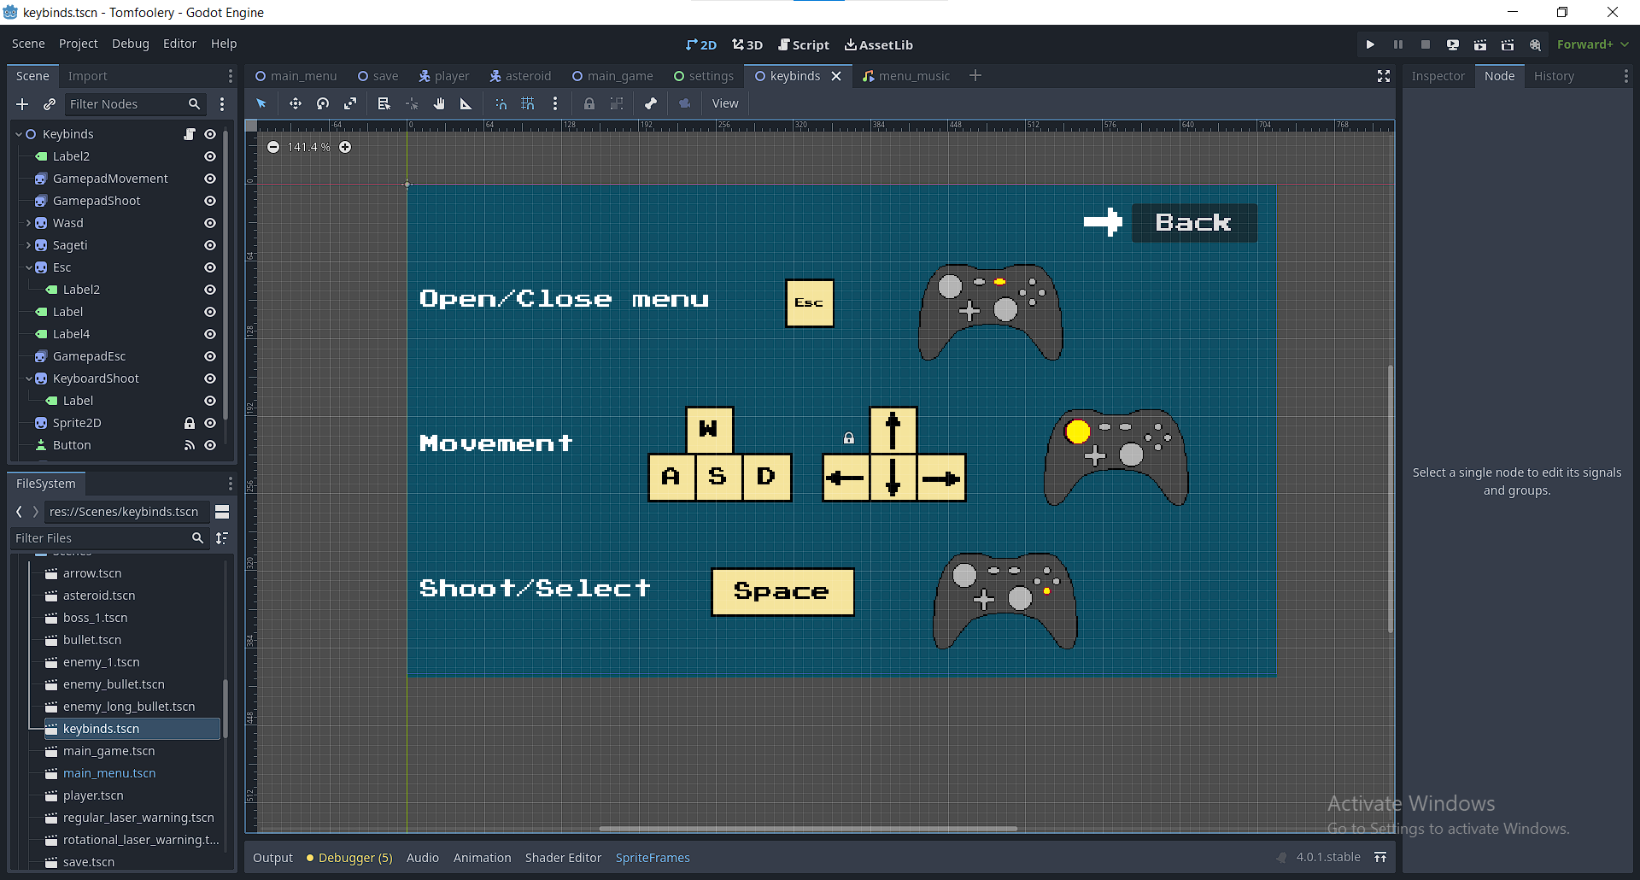

Poate fii accesata doar din meniul principal, sunt afișate imagini specifice pentru taste și gamepad, pentru a evita confuziile. Pentru a reveni la meniul principal se apasă pe butonul din stanga sus cu mouse-ul. Acest buton este deja selectat pentru tastatura si gamepad.

extends Node2D

func to_menu():
get_tree().change_scene_to_file("res://Scenes/main_menu.tscn")

func _unhandled_input(event):
if Input.is_action_just_pressed("escape") or Input.is_action_just_pressed("shoot"):
to_menu()

func _on_button_pressed():
to_menu()

Scena asteroid:
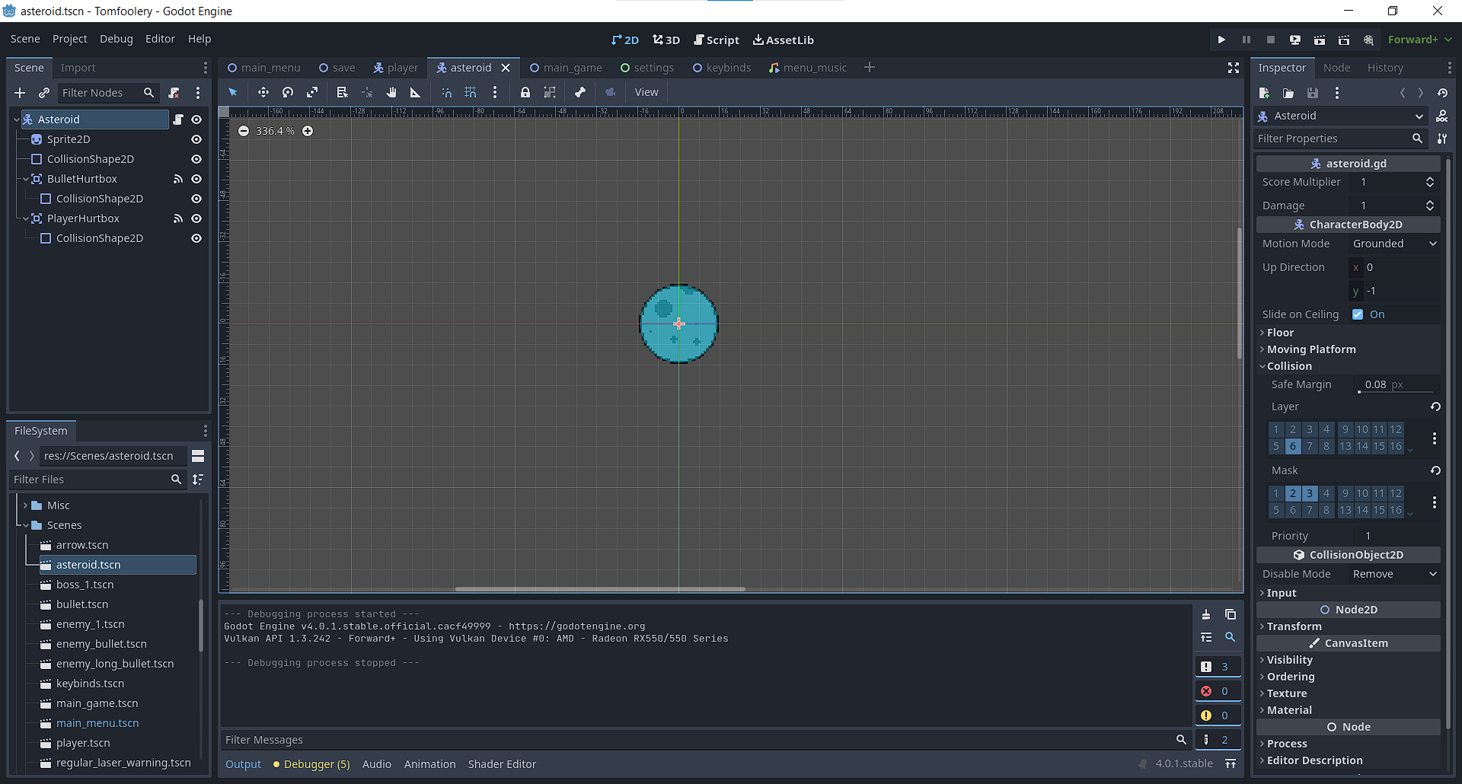

Asteroizii apar din partea dreapta a ecranului și merg spre stanga. Pot să lovească jucătorul și au rolul de a oferi puțină varietate jocului datorită faptului ca apar la intervale intamplatoare si au mărimi diferite.
În mod normal nu lovesc inamicii și nici nu le blochează laserele, dar acest lucru se poate schimba daca jucatorul a ales îmbunătățirile care fac posibile aceste lucruri.
Au mărime intamplatoare. Asteroizii mai mici se misca mai rapid, se rotesc mai rapid au mai puține puncte de viață și oferă un punctaj mai mic. Aceste valori sunt cresc odată cu marimea asteroidului.

extends CharacterBody2D

@export var score_multiplier = 1
@export var damage = 1

var score
var health
var speed
var min_scale = 0.5
var max_scale = 3

var target = Vector2(-1,0)

var rng = RandomNumberGenerator.new()

const explosion = preload("res://sounds/asteroid_explosion.tscn")

func _ready():
get_random_values()
velocity = target * speed
if get_parent().get_parent().get_parent().get_node("Upgrades").asteroids_block_enemies_bullets_value == 1:
$BulletHurtbox.set_collision_mask_value(8, true)
if get_parent().get_parent().get_parent().get_node("Upgrades").asteroids_kill_enemies_value == 1:
$PlayerHurtbox.set_collision_mask_value(4, true)

func _process(delta):
var collision = move_and_collide(velocity * delta)
rotation += rotation_speed

var rotation_speed = 0.05
var size = 1
func get_random_values():
size = rng.randf_range(min_scale, max_scale)
scale = Vector2(size, size)
speed = 275 - size * 50
health = int(size * 30)
score = int(size * 10)
rotation_speed = (max_scale - size ) * 0.015

var last_hit = "player"
func _on_area_2d_area_entered(area):

var damage_multiplier = 1

if area.collision_layer == 128:
damage_multiplier = 50
last_hit = "enemy"
if area.collision_layer == 256:
damage_multiplier = 150
last_hit = "enemy"

decrease_health(area.get_parent().damage * damage_multiplier)

func _on_player_hurtbox_area_entered(area):
if area.collision_layer == 128:
last_hit = "enemy"
kill()

func decrease_health(damage):

health = health - damage
if health <= 0:
kill()

func kill():

get_parent().get_parent().get_node("Sounds").add_child(explosion.instantiate())
if last_hit == "player":
get_parent().get_parent().get_parent().get_node("Player").score += score

queue_free()

Atunci cand este creat, funcția _ready() va apela funcția get_random_values(), care va oferi asteroidului o mărime float între 0.5 și 3, care influențează apoi viteza, punctele de viață, viteza rotatiei si punctele acordate cand e distrus.
De asemenea, dacă jucătorul are actualizările specifice, asteroidului i se va da voie sa interacționeze cu inamicii, pe care îi va ucide, și cu laserele inamicilor, putand astfel juca rolul de scut în rare ocazii.

Funcția _process(delta) misca asteroidul și îl rotește în fiecare frame.

Atunci cand este lovit, se apelează _on_area_2d_area_entered(area), care verifica daca a fost lovit de un inamic sau de jucător și apeleaza funcția decrease_health(damage), care îi scade punctele de viață.
Cand atinge 0 puncte de viață, cu funcția kill() vor fi acordate punctele doar dacă a fost lovit ultima data de jucător, mai apoi apoi este distrus și creaza un sunet specific.

Funcția _on_player_hurtbox_area_entered(area) este apelată atunci cand se lovește de jucător sau inamic(Doar dacă îi este permis). Cand se intampla asta, se apelează funcția kill() care îl distruge.

Scena inamic:
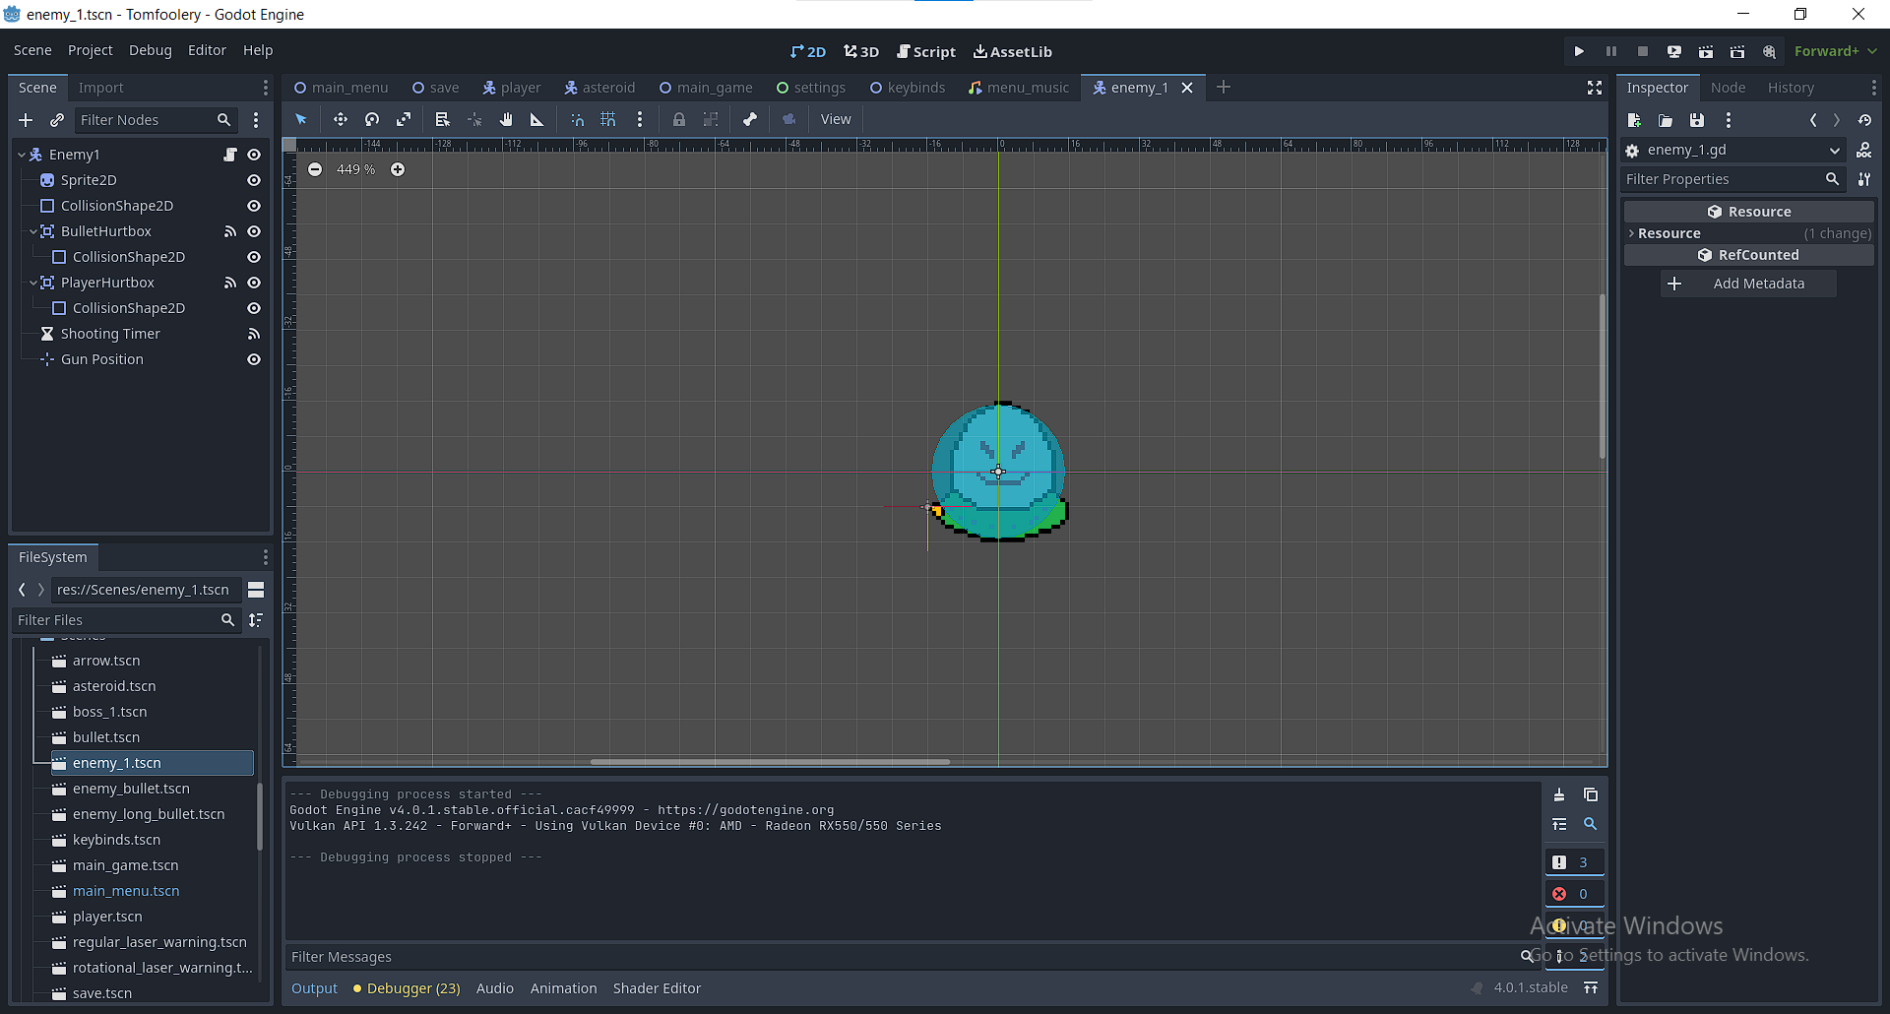

Inamicii apar din dreapta ecranului și merg spre stanga în linie dreapta. Din cand in cand trag cu lasere care scad viața jucătorului. Atunci cand moare sunt oferite 15 puncte.

extends CharacterBody2D

@export var score_multiplier = 1
@export var damage = 1

var score = 15

var max_health = 30
var health = max_health

var min_shoot_time = 1
var max_shoot_time = 4

var speed = 75

var rng = RandomNumberGenerator.new()

func _ready():
$"Shooting Timer".wait_time = rng.randf_range(min_shoot_time, max_shoot_time) + 0.5
$"Shooting Timer".start()

if get_parent().get_parent().get_parent().get_node("Upgrades").asteroids_kill_enemies_value == 1:
$PlayerHurtbox.set_collision_mask_value(6, true)

var movement_dir = Vector2(-1,0)

func _process(delta):
velocity = movement_dir * speed
var collision = move_and_collide(velocity * delta)

func _on_player_hurtbox_area_entered(area):
kill()

func decrease_health(damage):

health = health - damage
if health <= 0:
kill()

@onready var player = get_parent().get_parent().get_parent().get_node("Player")
func kill():
var chance = get_parent().get_parent().get_parent().get_node("Upgrades").enemies_drop_health_value
var test = rng.randi_range(0,100)
if player.health < 3 and chance >= test:
player.increase_health(1)

get_parent().get_parent().get_node("Sounds").add_child(death_sound.instantiate())
get_parent().get_parent().get_parent().get_node("Player").score += score
queue_free()

func _on_bullet_hurtbox_area_entered(area):
decrease_health(area.get_parent().damage)

func _on_shooting_timer_timeout():
var bullet_instance = bullet.instantiate()
bullet_instance.position = $"Gun Position".global_position

get_parent().get_parent().get_node("Obstacles_List").add_child(bullet_instance)

if position.x <= 716:
get_parent().get_parent().get_node("Sounds").add_child(bullet_sound.instantiate())

$"Shooting Timer".wait_time = rng.randf_range(min_shoot_time, max_shoot_time)

const bullet = preload("res://Scenes/enemy_bullet.tscn")
const bullet_sound = preload("res://sounds/enemy_bullet_sound.tscn")
const death_sound = preload("res://sounds/asteroid_explosion.tscn")

Atunci cand este inițializat, funcția _ready() o sa porneasca cronometrul pentru armă inamicilor. Dacă jucătorul are actualizarea care permite asteroizilor sa distrugă inamicii, atunci inamicul va avea permisiunea sa interacționeze cu asteroizii.

În funcția _process(delta) inamicul se mișcă spre stanga în fiecare frame.

Atunci cand jucatorul sau asteroidul lovește inamicul, se apeleaza functia _on_player_hurtbox_area_entered(area) care îl distruge.

Atunci cand este lovit de un laser al jucătorului, se apeleaza functia _on_bullet_hurtbox_area_entered(area) care apelează decrease_health(damage) care scade din punctele de viață și dacă este cazul, folosește funcția kill() că sa îl distrugă și să adauge un sunet specific.
Dacă jucătorul are actualizarea care are șansa să iti crească viața cu un punct atunci când omoară un inamic, atunci cand kill() este apelat se va decide la intamplare dacă i se acorda punctul de viața sau nu.

Atunci când cronometrul pentru armă atinge zero, se apeleaza functia _on_shooting_timer_timeout(), inamicul trage cu un laser și apoi cronometrul începe din nou. Timpul minim pentru acest cronometru este de o secundă și timpul maxim este de patru secunde, se alege la intamplare din acest interval.

Scena boss:
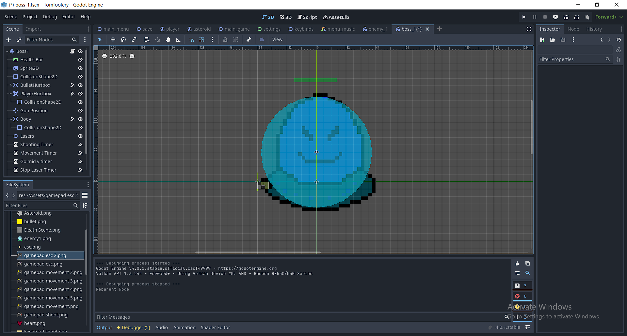

Boss-ul are atacul pe care-l au și inamicii obișnuiți, și în plus are un atac cu un laser lung cat tot ecranu care distruge asteroizii. Apare după 2 valuri, și de fiecare data cu mai multe puncte de viața ca ultima data. Următorul val începe doar după ce boss-ul ramane fara puncte de viață. De asemenea, acesta are o bara de viață.

extends CharacterBody2D

var rng = RandomNumberGenerator.new()

@export var score_multiplier = 1
@export var damage = 1

var score = 150

@export var max_health = 400
var health = max_health

var min_shoot_time = 0.3
var max_shoot_time = 2

var speed = 150

func _ready():
global_position.y = 204
$"Shooting Timer".wait_time = rng.randf_range(min_shoot_time, max_shoot_time)
$"Shooting Timer".start()

$"Intent Chooser Timer".wait_time = 1
$"Intent Chooser Timer".start()

health = max_health

$"Health Bar".max_value = max_health

$"Health Bar".value = health

intent_que = starting_intent_que.duplicate()

if get_parent().get_parent().get_parent().get_node("Upgrades").asteroids_kill_enemies_value == 1:
$PlayerHurtbox.set_collision_mask_value(6, true)

var movement_dir = Vector2(-1,0)
func _process(delta):
velocity = movement_dir * speed

move_and_collide(velocity * delta)

if abs(movement_target.y - position.y) < 3:
stop_movement()

func _on_player_hurtbox_area_entered(area):
decrease_health(35)

func decrease_health(damage):
health = health - damage
$"Health Bar".value = health
if health <= 0:
kill()

func kill():
get_parent().get_parent().get_node("Sounds").add_child(death_sound.instantiate())
get_parent().get_parent().get_parent().get_node("Player").score += score
queue_free()

func _on_bullet_hurtbox_area_entered(area):
decrease_health(area.get_parent().damage)

func _on_shooting_timer_timeout():
shoot()

func shoot():
var bullet_instance = bullet.instantiate()
bullet_instance.position = $"Gun Position".global_position
get_parent().get_parent().get_node("Obstacles_List").add_child(bullet_instance)

get_parent().get_parent().get_node("Sounds").add_child(bullet_sound.instantiate())

$"Shooting Timer".wait_time = rng.randf_range(min_shoot_time, max_shoot_time)

func _on_movement_timer_timeout():
movement_dir = Vector2(0,0)
$Body/CollisionShape2D.disabled = false

@onready var player = get_parent().get_parent().get_parent().get_node("Player")
func shoot_giant_laser(time, type):
$"Shooting Timer".paused = true

var bullet_instance = long_bullet.instantiate()
bullet_instance.position = $"Gun Position".position
$Lasers.add_child(bullet_instance)
add_child(bullet_sound.instantiate())

if type == "regular":
move_to_player_level()
move_to_player_half(30)

$"Stop Laser Timer".wait_time = time
$"Stop Laser Timer".start()

if type == "rotation":
bullet_instance.laser_rotation = true
bullet_instance.scale.x -= 14

if time > 0:
$"Intent Chooser Timer".wait_time = time
$"Intent Chooser Timer".start()

var movement_target = Vector2(0,0)
func move_to_player_level():
if player.position.y - position.y > 4:
movement_dir.y = 1
elif position.y - player.position.y >= 4:
movement_dir.y = -1

movement_target.y = player.position.y

func move_to_player_half(offset):
$"Follow player timer".stop()

if player.position.y - position.y > 4:
movement_dir.y = 1
movement_target = Vector2(0,408 - offset)
elif position.y - player.position.y > 4:
movement_dir.y = -1
movement_target = Vector2(0,0 + offset)

func move_to_mid_level():
$"Follow player timer".stop()

if global_position.y < 204:
movement_dir.y = 1
else:
movement_dir.y = -1

movement_target = Vector2(0,204)

func _on_body_body_entered(body):

stop_movement()

func stop_movement():
movement_dir = Vector2(0,0)
movement_target = Vector2(0,0)

func stop_laser():
$"Shooting Timer".paused = false

for child in $Lasers.get_children():
child.queue_free()

var follow_player_pos = false
func follow_player(time):
$"Follow player timer".wait_time = 0.1
$"Follow player timer".start()

if time > 0:
$"Intent Chooser Timer".wait_time = time
$"Intent Chooser Timer".start()

func _on_go_mid_y_timer_timeout():
move_to_mid_level()

func _on_stop_laser_timer_timeout():
stop_laser()

func _on_follow_player_timer_timeout():
move_to_player_level()

var starting_intent_que = ["follow player 3","move to mid level", "warn regular laser",
"one laser", "follow player 3", "move to mid level", "warn rotation laser",
"one laser rotation",

"no more intents"]

var intent_que = []

func intent_chooser():
var intent = intent_que.pop_front()

if intent == "one laser":
shoot_giant_laser(3, "regular")

elif intent == "one laser rotation":
shoot_giant_laser(6, "rotation")

elif intent == "follow player 3":
follow_player(3)

elif intent == "move to mid level":
move_to_mid_level()

$"Intent Chooser Timer".wait_time = 1
$"Intent Chooser Timer".start()

elif intent == "warn regular laser":
warn_regular_laser(0.75)

elif intent == "warn rotation laser":
warn_rotation_laser(1.5)

elif intent == "no more intents":
intent_que = starting_intent_que.duplicate()
intent_chooser()

func _on_intent_chooser_timer_timeout():
intent_chooser()

func warn_regular_laser(warn_time):
var warning = regular_laser_warning.instantiate()
get_node("Lasers").add_child(warning)
warning.set_destroy_time(warn_time)
warning.position = $"Gun Position".position

$"Intent Chooser Timer".wait_time = warn_time
$"Intent Chooser Timer".start()

func warn_rotation_laser(warn_time):
var warning = rotational_laser_warning.instantiate()
get_parent().get_parent().get_node("Misc").add_child(warning)
warning.set_destroy_time(warn_time)

$"Intent Chooser Timer".wait_time = warn_time
$"Intent Chooser Timer".start()

const bullet = preload("res://Scenes/enemy_bullet.tscn")
const bullet_sound = preload("res://sounds/enemy_bullet_sound.tscn")
const long_bullet = preload("res://Scenes/enemy_long_bullet.tscn")
const rotational_laser_warning = preload("res://Scenes/rotational_laser_warning.tscn")
const regular_laser_warning = preload("res://Scenes/regular_laser_warning.tscn")
const death_sound = preload("res://sounds/asteroid_explosion.tscn")

În funcția _ready() sunt pornite cronometrele și se activează coliziunea care interacționează cu asteroizii, dacă e cazul.

În _process(delta), acesta se mișca intr-o anumită direcție în fiecare frame. Dacă are o anumită poziție ținta, atunci mișcarea se oprește când ajunge acolo.

Atunci cand este lovit de jucător sau asteroizi, dacă e cazul, se apeleaza functia _on_player_hurtbox_area_entered(area) care îi scade 35 de puncte de viață prin funcția decrease_health(). Dacă ajunge la 0, atunci bossul este infrant prin funcția kill() și scorul creștere.

Funcția _on_bullet_hurtbox_area_entered(area) este apelată atunci cand este lovit de laserele jucătorului, și apelează decrease_health().

Funcția _on_shooting_timer_timeout() este apelată atunci când cronometrul care controlează arma ajunge la 0. Apoi este apelată funcția shoot() care creaza un laser si reporneste cronometrul in cauza.

Funcția _on_movement_timer_timeout() este apelata de un cronometru, după 0.65 de secunde după ce bossul apare. Are rolul de a-i opri mișcarea stanga-dreapta, astfel nu va părăsi poziția x de unde a ajuns.

Funcția shoot_giant_laser(time, type) creaza un laser mai mare. Acesta poate fii de 2 tipuri: unul care nu se misca și unul care se rotește.

Funcția move_to_player_level() duce bossul la poziția y unde se afla jucătorul.

Funcția move_to_player_half(offset) muta bossul înspre direcția y în care este jucătorul, adică în sus sau în jos.

Funcția move_to_mid_level() muta bossul în mijloc.

Funcția _on_body_body_entered(body) atunci cand bossul se lovește de pereții invizibili, îi oprește mișcarea, ca sa nu iasă din ecran.

Funcția stop_movement() oprește mișcarea.

Funcția stop_laser() oprește laserele mari.

Funcția follow_player(time) face bossul sa urmareasca poziția jucătorului

Functiile _on_go_mid_y_timer_timeout(), _on_stop_laser_timer_timeout() si _on_follow_player_timer_timeout() sunt apelate de cronometre

Lista starting_intent_que este setul de comenzi pe care le va primi botul
În funcția intent_chooser() este aleasă o comanda noua de fiecare data cand cronometrul pentru comanda curentă a expirat, apelată de funcția _on_intent_chooser_timer_timeout(). După ce sunt alese toate comenzile, se reia de la capăt.

Functiile warn_rotation_laser(warn_time) si warn_regular_laser(warn_time) creeaza niste zone rosii care atentioneaza jucătorul de pericol.
Scenele laserelor:
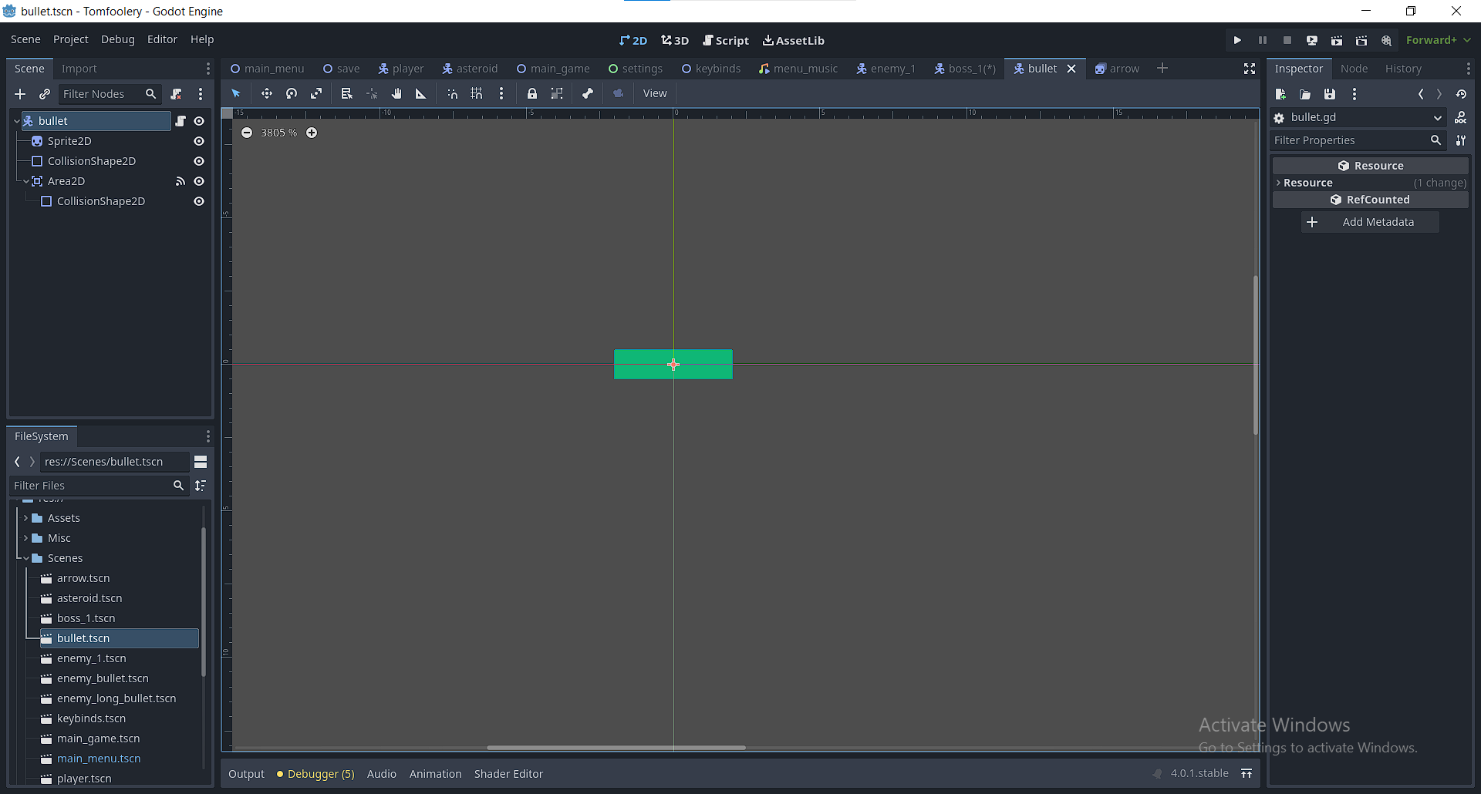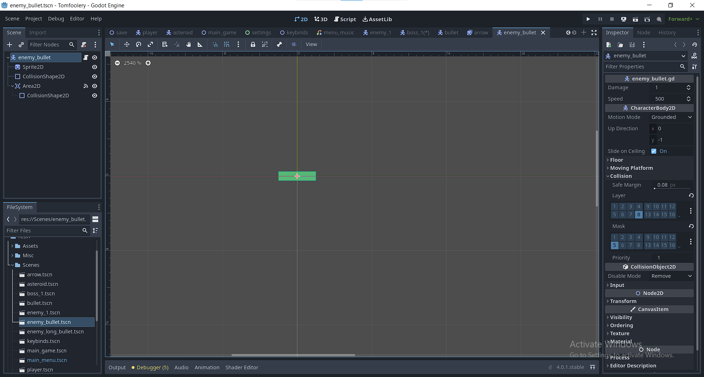
(laserul trimis de jucător) (laserul trimis de inamici)
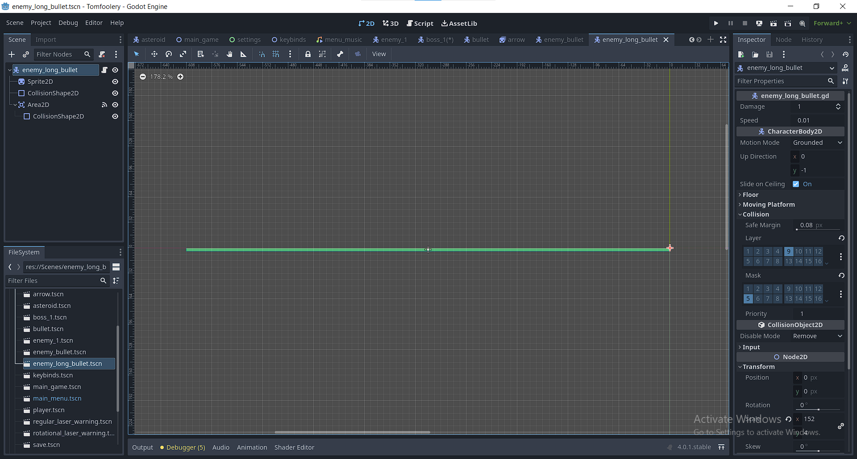
(laserul special al boss-ului)

Laserele trimise de jucător și cele trimise de inamici sunt aproape identice.

Codul pentru laserul trimis de jucător:

extends CharacterBody2D

@export var damage = 15
@export var speed = 500

func _ready():
velocity = Vector2(1,0) * speed

func _process(delta):
var collision = move_and_collide(velocity * delta)
if collision:
queue_free()

func _on_area_2d_area_entered(area):
queue_free()

În funcția ready, direcția de mișcare devine dreapta.

În funcția _process(delta) se intampla mișcarea. Dacă lovește pereții invizibili din colțurile ecranului, atunci se va distruge.

În _on_area_2d_area_entered(area), apelată atunci când lovește jucătorul, laserul dispare.

Codul laserului trimis de inamici:

extends CharacterBody2D

@export var damage = 1
@export var speed = 500

func _ready():
velocity = Vector2(-1,0) * speed

if get_parent().get_parent().get_parent().get_node("Upgrades").asteroids_block_enemies_bullets_value == 1:
$Area2D.set_collision_mask_value(6, true)

func _process(delta):
var collision = move_and_collide(velocity * delta)
if collision:
queue_free()

func _on_area_2d_area_entered(area):
queue_free()

Diferenta este ca atunci cand este inițializat, i se permite sa interacționeze cu asteroizii, dacă este cazul.

Codul laserului special al boss-ului:

extends CharacterBody2D

@export var damage = 1
@export var speed = 0.01

var laser_rotation = false

func _process(delta):
if laser_rotation == true:
rotate_laser()

var rotation_dir = -1
func rotate_laser():
rotation += rotation_dir * speed

func _on_area_2d_body_shape_entered(body_rid, body, body_shape_index, local_shape_index):
if body.get_child(body_shape_index).name == "UpWall":
rotation_dir = -1
elif body.get_child(body_shape_index).name == "DownWall" or body.get_child(body_shape_index).name == "RightWall":
rotation_dir = 1

Atunci cand laserul este creat, se alege dacă se va roti sau va sta pe loc.

Dacă s-a ales sa se răcească, atunci este folosit codul, în caz contrar nu.

În _process(delta), se apeleaza functia rotate_laser() în fiecare frame. La început se va duce în jos.

Atunci când lovește unul dintre pereții invizibili, se apeleaza _on_area_2d_body_shape_entered(body_rid, body, body_shape_index, local_shape_index).
Dacă s-a lovit de un perete de jos, atunci direcție se schimba spre sus, iar dacă s-a lovit de peretele de sus, atunci se va duce în jos.

Scenele avertizarilor:
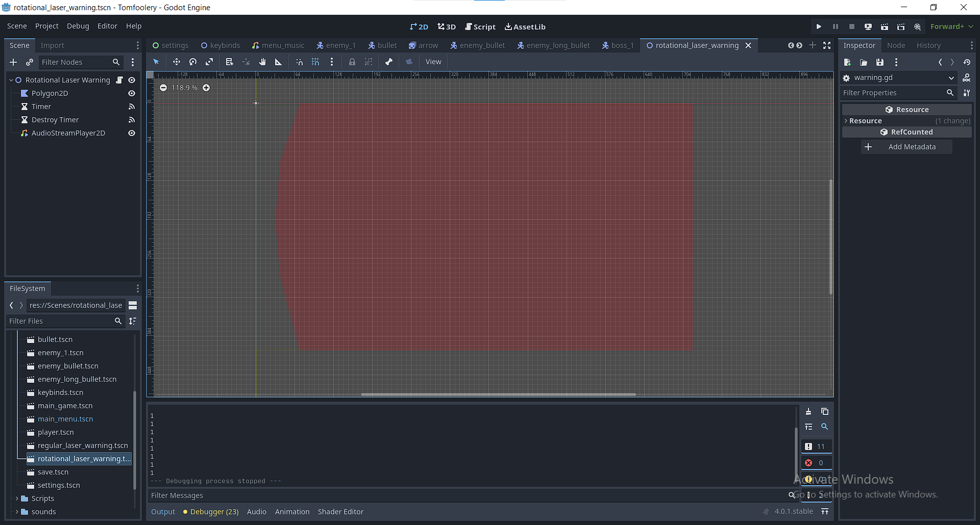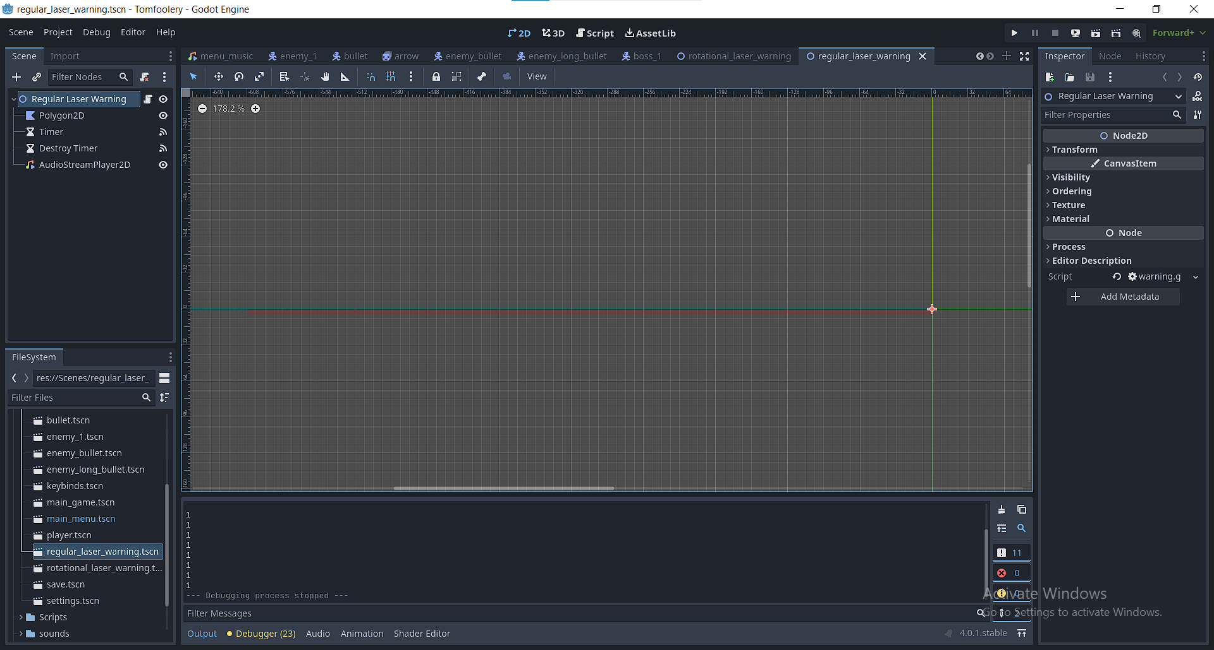

Au rolul de a avertiza pericolul și produc un sunet specific.
Ambele au același cod.

extends Node2D

func set_destroy_time(destroy_time):
$"Destroy Timer".wait_time = destroy_time
$"Destroy Timer".start()

func _on_timer_timeout():

visible = not visible

func _on_destroy_timer_timeout():
queue_free()

Funcția set_destroy_time(destroy_time) este apelată de boss. Este setat cronometrul care decide când va dispărea avertizarea.

Odată la 0.2 secunde se apelează _on_timer_timeout(), care face avertizarea să apară și să dispară.

Atunci cand timpul expira, se apelează _on_destroy_timer_timeout() care distruge avertizarea.

Scena meniului de setari:
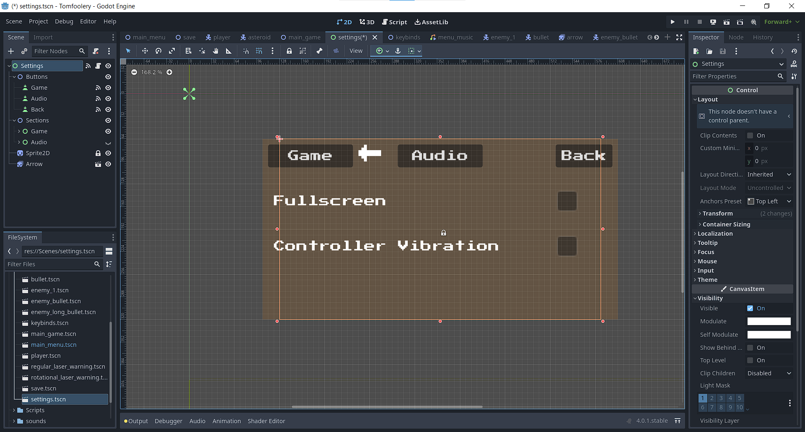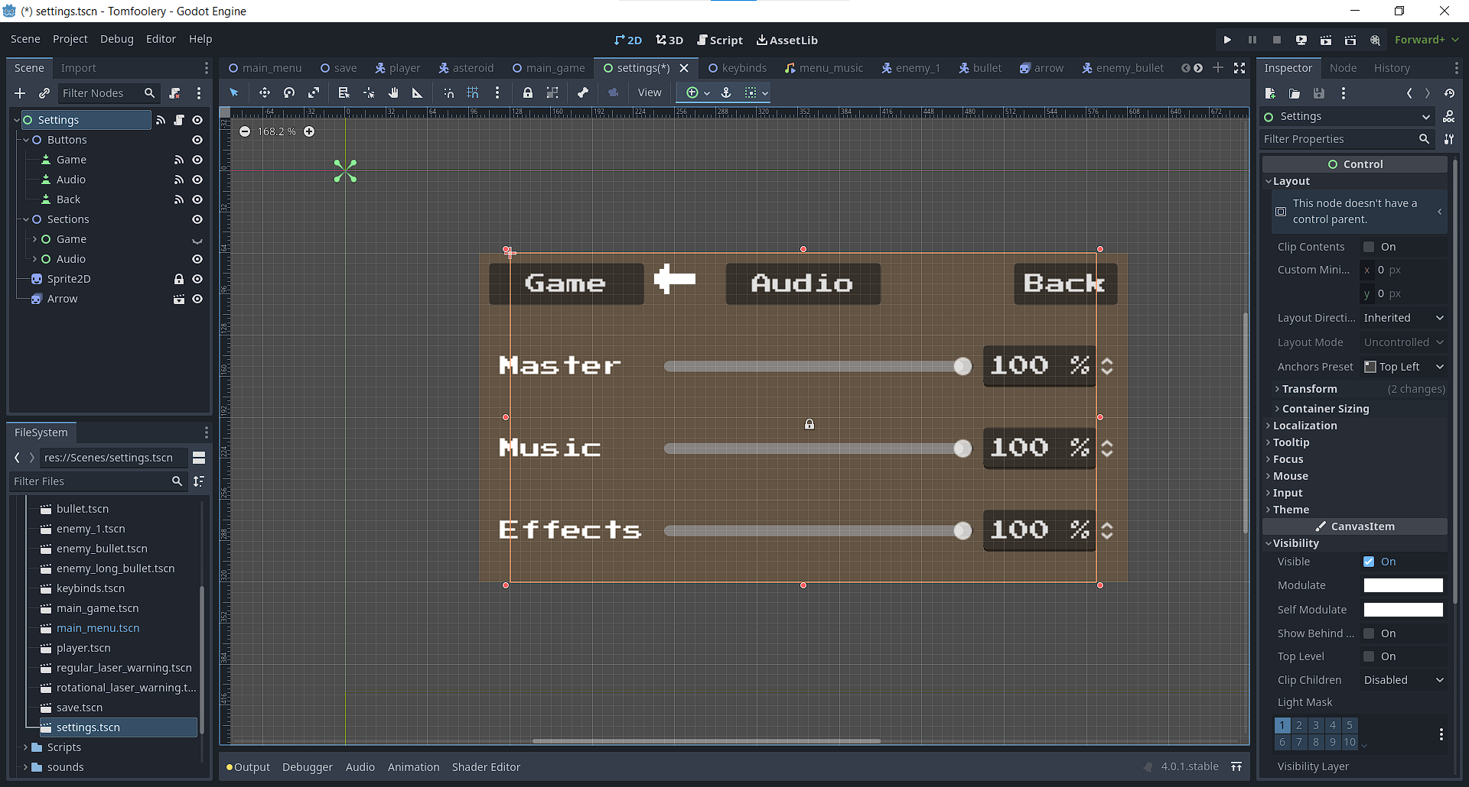

Din meniu poți alege dacă ecranul sa fie complet, dacă controller-ul poate vibra și poți reduce sau crește sunetul.

În funcția ready(), valorile setărilor sunt realizate cu valorile salvate.

Funcția _on_visibility_changed() este apelată atunci când meniul își schimba vizibilitatea. Săgeata ajutătoare este asezata pe butonul setarilor jocului.

Functia _unhandled_input(event) se apeleaza atunci cand sunt apasate taste sau butoanele controller-ului. În funcție de ce a fost apăsați, săgeata își schimbă poziția și arată noul buton sau glisor selectat.

Funcția do_the_thing() este apelată atunci când este selectat un buton sau glisor, și le schimba valorile.

Funcția _on_audio_pressed() este apelată atunci când butonul care face setarile audio vizibile este selectat și apelează see_audio() care face meniul vizibil.

Functiile _on_master_sound_slider_value_changed(value), _on_master_sound _slider_value_changed(value), _on_effects_sound_slider_value_changed(value), _on_master_volume_value_value_changed(value), _on_music_volume_value_value_ changed(value), si _on_effects_volume_value_value_changed(value) sunt apelate atunci cand valorile de la glisoarele audio maestru, efecte și muzica au fost schimbate, și salvează noile valori.

Funcția _on_back_pressed() este apelată atunci când butonul care închide meniul setărilor este apăsat, și apelează go_back() care închide meniul.

Funcția _on_game_pressed() este apelată atunci când butonul care face vizibil meniul setărilor jocului, și apelează see_game() care face acest lucru.

Funcția _on_fullscreen_checkbox_pressed() este apelată atunci cand este apasata caseta ecranului complet și apelează fullscreen_checkbox() care schimba valoarea salvată.

Funcția _on_controller_vibration_check_pressed() este apelată atunci cand este apasata casuta vibrării controller-ului și apelează switch_controller_vibration() care schimba valoarea salvată.

Scena salvarilor:

Scena unde se găsesc funcțiile cu care sunt salvate variabilele jocului. Este de tip autoload, asta înseamnă că celelalte scena pot interactiona cu ea chiar dacă nu sunt instantiate în aceeași scenă.
Scena este reprezentată doar de cod și se porneste odata cu meniul principal.

În funcția _ready(), se verifica dacă exista un fisier cu salvari. Dacă nu exista, atunci este creat unul. Apoi din acel fișier sunt citite cu funcția load_game() valorile salvate, care apoi schimba valorile din joc pentru a se potrivi cu ele.

Funcția save_game() este apelată de fiecare data cand sunt schimbate valori, pe care le salvează.

Scena jocului:
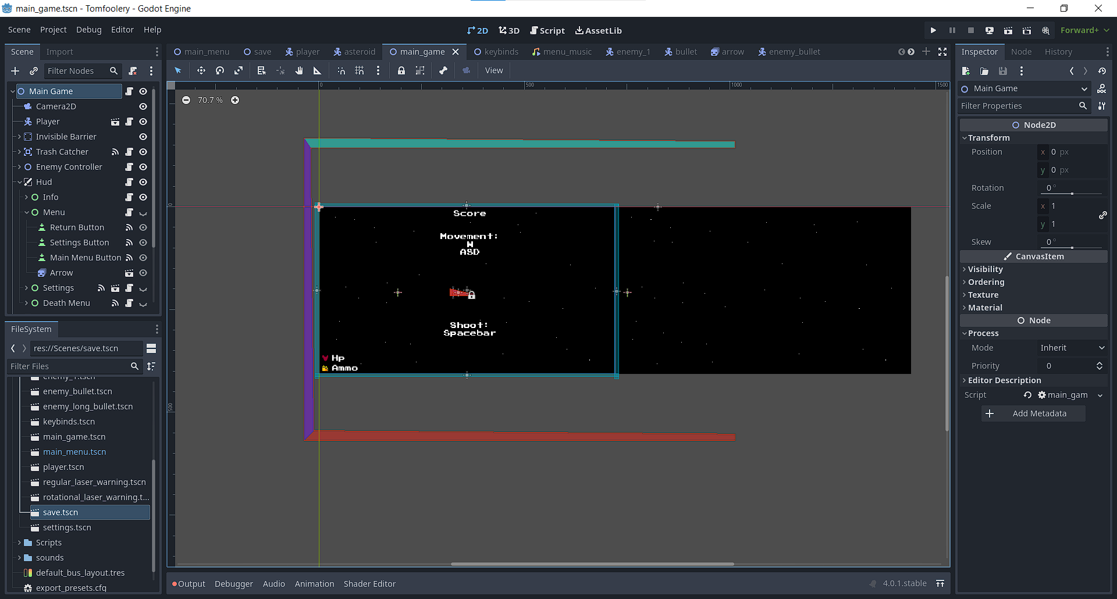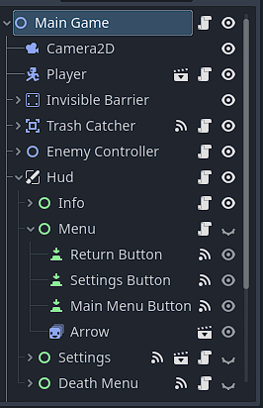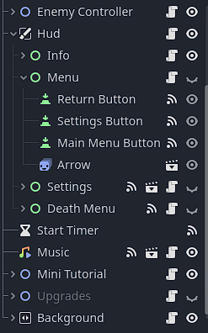

În final, scena jocului principal. Este compusă din multe alte scene și noduri.

În ea este introdus jucătorul, o camera, un fundal miscator, și muzica, un perete invizibil care tine jucătorul în limitele ecranului, o zona care șterge inamicii și asterozii care ies din ecran.

Bibliografie

Godot: https://godotengine.org
Documentatie Godot: https://docs.godotengine.org/en/stable/

